Муниципальное бюджетное образовательное учреждение
дополнительного образования детей
Навашинский Центр дополнительного образования детей

«Профилактическое мероприятие, направленное на формирование знаний и навыков ответственного отношения к сохранению здоровья»

День здоровья «Счастье жить!»

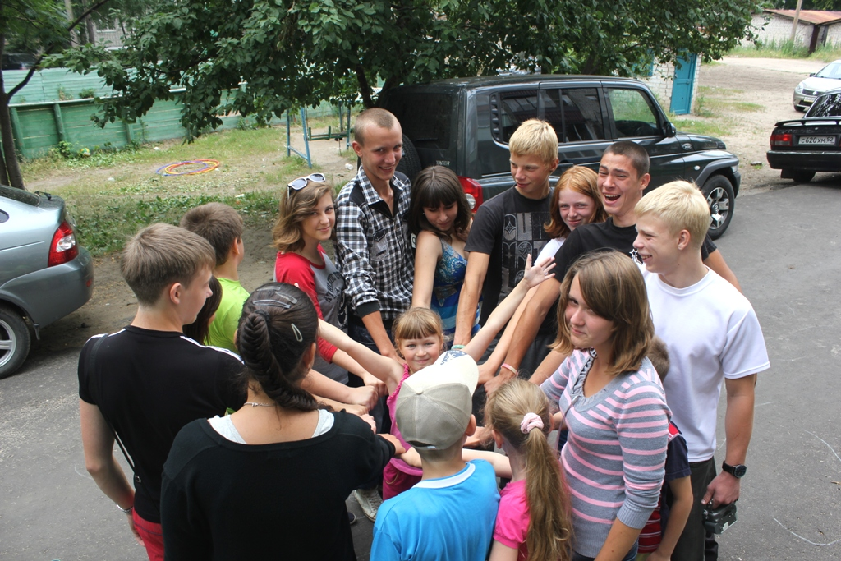

Автор: методист МБОУ ДОД НЦДОД
Саталова Е.И., (5-79-48)

г. Навашино 2015г.

Пояснительная записка

Проблемы сохранения здоровья детей и привития навыков здорового образа жизни очень актуальны сегодня. Действительно, состояние здоровья подрастающего поколения сегодня вызывает тревогу. Причинами являются многие факторы: экономические, социальные, наследственные.
В большинстве случаев дети и подростки испытывают переутомление, не способны воспринимать новую информацию, рассеянны или перевозбужденные. Так или иначе, задачей образовательных учреждений остается создание условий, направленных на укрепление здоровья и привитие навыков здорового образа жизни, сохранение здоровья физического, психического и духовного.
Последние статистические данные свидетельствуют о том, что за период обучения детей, состояние здоровья ухудшается в несколько раз. Проблема здоровья обучающихся вышла сегодня из разряда педагогических и обрела социальное значение. Глобальная проблема нашего времени - это охрана физического и психического здоровья детей. Тема здоровья подрастающего поколения, последние годы, и особенно сейчас, наиболее обсуждаема и актуальна в России.
Поэтому в качестве работы Навашинского Центра дополнительного образования детей мы определили заботу о сохранении здоровья наших детей.
В рамках реализации областного проекта «Дворовая практика» 19 июня 2014 года был организован и проведен День здоровья «Счастье-жить!». В рамках этого Дня была проведена Акция «Все в твоих руках!», где были включены такие мероприятия как: тренинговые упражнения «Коробочка», «Скажи наркотикам «НЕТ!», Упражнение Джеффа, беседа со старшим инспектором по делам несовершеннолетних, просмотр видеофильма «Право на жизнь», Творческая работа (галерея рисунков «Я выбираю жизнь).

Такую форму работы хорошо использовать в загородных лагерях, прогулочных группах, дворовых площадках, в лагерях с дневным пребыванием детей. А также использовать в работе образовательных учреждений во время проведения тематических акций по профилактике асоциального поведения в детской и молодежной среде.
Возраст участников: 9-15 лет.
Цель данного мероприятия: создание условий на формирование знаний и навыков ответственного отношения к сохранению здоровья, профилактика асоциального поведения детей и молодежи.

Задачи:
-пропаганда здорового образа жизни;
-формирование ответственного отношения за свое здоровье и здоровье окружающих;
- формирование активной жизненной позиции.

Оборудование:
- проектор;
- реквизиты для упражнений:
Коробочка.
Мел.
Таблички: Тактика давления. Способы противодействия. «ДА». «НЕТ». «МОЖЕТ БЫТЬ».
Оборудование для творческой работы:
- листы альбомные;
- карандаши;
- гуашь;
- фломастеры;
- кисточки;
- cтаканчики для воды.

Ожидаемый результат:
- научить ребят свободно высказывать свои мысли, отвечать на вопросы, защищать и отстаивать свою точку зрения;
- расширение и углубление знаний о причинах употребления наркотиков и как можно избежать негативной зависимости от наркотиков;
- привитие навыков здорового образа жизни, укрепление здоровья.

ДЕНЬ ЗДОРОВЬЯ
«Счастье жить!»
(Акция «Всё в твоих руках)

Цель: создание условий на формирование знаний и навыков ответственного отношения к сохранению здоровья, профилактика асоциального поведения детей и молодежи.

Задачи:
-пропаганда здорового образа жизни;
-формирование ответственного отношения за свое здоровье и здоровье окружающих;
- формирование активной жизненной позиции.
Возраст участников: 9-15 лет

ХОД МЕРОПРИЯТИЯ

Ведущий: Здравствуйте ребята! Сегодняшний день посвящен здоровому образу жизни, а именно, борьбе с наркотиками. Мы рады вас видеть на акции «Все в твоих руках». Вас ожидают такие мероприятия:
- Тренинговые упражнения.
- Упражнение Джеффа.
- Беседа со старшим инспектором по делам несовершеннолетних.
- Просмотр видеофильма «Право на жизнь».
- Творческая работа (галерея рисунков «Я выбираю жизнь).

-Я уверена, что тема нашего разговора небезынтересна и актуальна. Нравится это кому-либо или нет, но факт остается фактом: наркотики – проблема номер один в молодёжной среде, и не только в России, но и во всём мире. На сегодняшний день по России зарегистрировано 800 тыс. наркоманов:
20%-школьники;
60%-молодежь от 16 до 30 лет;
20%-люди в возрасте после 30лет.
По Нижегородской области зарегистрировано 5882 чел.
Считается, что на 1выявленого наркомана приходится 10 невыявленных.
Что же такое наркомания? Ведь кто-то и кофе, и табак считает наркотиком, другие же говорят, что анаша и марихуана практически безвредна и безопасны. Кто же прав?
Сегодня мы постараемся с вами выяснить:
-причины употребления наркотиков;
- узнаем о том, как можно избежать негативной зависимости от наркотиков.

Ведущий: Итак. Что же такое «наркотики»? И что такое «наркомания»?
Чтобы ответить на эти вопросы, попрошу разбиться на команды.
(кол -во человек в команде - в зависимости от кол-ва пришедших) и за 5 мин. совместно ответить на эти вопросы.
Команды отвечают. Ведущий подводит итог сказанному:
Ведущий:
- Наркотики – это синтетическое вещество, вызывающее неадекватную реакцию человека на окружающую действительность.
- Наркомания – это болезнь, характеризующаяся непреодолимым влечением к наркотикам, наносящая непоправимый вред организму человека, вызывающая физическое и психологическое привыкание и зависимость.

Ведущий:
Итак, зависимость - влечение к определенному состоянию, переживанию, которому подчиняется разум. Это влечение необязательно связано с определенным веществом, это может быть, например, игра в карты, развлечения, т.д. Сейчас мы с вами попробуем составить список возможных зависимостей.
Все участники по кругу называют зависимости, ведущий записывает неповторяющиеся ответы. Затем проводим ранжирование в начале - самые "сильные" зависимости (от чего труднее всего отказаться), в конце самые незначительные. Делает вывод, что одной из самых сильных зависимостей является зависимость от наркотиков.
Почему же подростки употребляют наркотики?
1. Проводится игра "Коробочка": педагог ставит в центре круга непрозрачную коробочку и говорит: "То, что лежит в коробочке, вредно для всех присутствующих и запрещено к употреблению. Каждый из вас может как-то проявить себя по отношению к этой коробочке (заглянуть или нет). Условие одно: если Вы заглянули в коробочку, то не имеете права никому говорить, что там лежит".
Рефлексия: что чувствовали, почему решили заглянуть или не заглядывать в коробку.
Ведущий:
Одна из основных причин - любопытство, но она далеко не единственная. Как вы думаете, по каким причинам подростки первый раз пробуют наркотики? Дети отвечают.
Итог:
Существует множество причин злоупотребления наркотиков:
-Мнимое удовольствие. Одна из главных причин, почему люди употребляют наркотики - это сопутствующие и принятые ощущения, обманчивая «эйфория».
-Социальная согласованность. Если использование наркотика принято в группе, к которой человек принадлежит, он почувствует необходимость применять этот наркотик, чтобы показать свою принадлежность к этой группе.
-Доступность. Наркотики сейчас легко доступны.
-Враждебность. Когда человек отвергает общество, изолирует от него самого себя, свои надежды и цели, возникает чувство бессмысленности жизни. Это делает его предрасположенным к хронической наркомании.
-Достаток и досуг могут привести к скуке и потере интереса к жизни, и выходом и стимуляцией в этом случае могут показаться наркотики.
-Уход от физического стресса. Большинству людей удаётся справляться с наиболее стрессовыми ситуациями их жизни, но некоторые пытаются найти убежище в форме наркотической зависимости.
Ролевая игра «СКАЖИ НАРКОТИКАМ «НЕТ!»
Необходимо 6 участников, остальные – активные зрители.
Один из участников будет представлять новичка в компании.
Другой – его близкого друга, все остальные хорошие знакомые.
Задача близкого друга и всех остальных в компании – уговорить новичка - попробовать наркотик, задача новичка – отказаться.
Зрители внимательно смотрят, какими способами ребята уговаривают новичка принять наркотик.
Почему человек согласился или не согласился это сделать?
Как можно поступить в этой ситуации?
Результат работы можно представить в виде таблицы.
В первую колонку запишите те способы давления, которые продемонстрировали ребята из «компании».
Во вторую способы противодействия, которые применял «новичок», и которые придумали зрители.
Вот, что примерно могут назвать дети:

Тактика давления | Способы противодействия
Лесть
Шантаж
Уговоры
Угрозы
Запугивание
Насмешки
Похвала
Подкуп
Подчеркнутое внимание
Призыв «Делай как мы!»
Обман

Ведущий: Давайте закрепим наш жизнеутверждающий настрой и познакомимся с «Восьмью способами сказать «Нет!».
Таблица «Восемь способов сказать «Нет».

1. Говори: « НЕТ, СПАСИБО».
- Ты хочешь выпить?
- Нет, СПАСИБО
2.Объясни причину отказа.
- Ты не хотел бы выпить вина?
- Нет, СПАСИБО. Я НЕ ПЬЮ ВИНА.
3.Повтори несколько раз свой отказ (заезженная пластинка).
- Хочешь покурить марихуану?
- Нет, СПАСИБО.
- Ну, давай!
- Нет, СПАСИБО.
- Ты только попробуй, тебе понравиться.
- Нет, СПАСИБО.
4. Уходи.
- Давай выпьем водки и покурим. Сегодня родители придут поздно.
- Нет, СПАСИБО. Я УХОЖУ.
5. Смени тему для разговора.
- Давай попугаем вон тех девчонок.
- Нет, ПОЙДЕМ ЛУЧШЕ КО МНЕ, У МЕНЯ ЕСТЬ ВИДЕОФИЛЬМ.
6. Избегайте критических ситуаций (порой предвидя их).
Тебе знакомы места, где пробуют наркотики, ведут себя не достойно.
Лучше не ходи туда, избегай таких мест.
7. Используй так называемый «холодный душ».
- Ты чего вчера сбежал, побоялся выпить, покурить?
- Пойдем сегодня, попробуешь.
Не обращай на него внимания, игнорируй его, уходи.
8. Сила в коллективе и в друзьях.
Дружи и встречайся с теми, кто тебя понимает, кто поможет тебе в трудный момент, кто придет к тебе на помощь и поддержит тебя.
Ведущий:
Думаю, обсуждаемая тема не настолько проста, и могут возникнуть спорные вопросы. Предлагаю поучаствовать еще в одном тренинге и, ответив на вопросы, выразить свое мнение.
2. Проводится «Упражнение Джеффа». В разных местах аудитории висят таблички: – “ ДА” “ НЕТ” “ МОЖЕТ БЫТЬ”.
После заданного вопроса участники переходят под тот плакат, который соответствует их ответу.
Ведущий задаёт вопрос: “ Кто хотел бы ответить, почему он встал именно под этот плакат?”. Желающий поднимает руку. Высказывает свое мнение. Если мнения разделились, то каждая группа защищает свою точку зрения.
Утверждения:
1.Наркомания- это болезнь?
2.Прекратить употреблять наркотики можно в любой момент.
3. Могли бы вы любить или дружить с человеком, который употребляет наркотики?
4.Считаете ли вы, что общество виновато в возникновении проблем наркомании, алкоголизма преступности?
5.Могли бы вы лично хоть как-то помочь в решении проблемы по борьбе с вредными привычками?
6. Ваш знакомый совершил преступление, будучи под воздействием алкоголя или наркотиков, заслуживает ли он сочувствия?
7. Считаете ли вы, что фильмы, в которых показывают насилие, наркотики негативно влияют на молодёжь?
8. Можно ли считать, что каждый в праве выбирать, и если кто-то выбрал наркотики, как смысл жизни, то это его личное дело.
9. Вас просят передать за деньги – наркотики, пойдёте ли вы на это?
10.Если твой друг наркоман, ты поможешь ему?
11. Может ли наркоман иметь семью и работу?
12. Употреблять лёгкие наркотики - это нормально?
13..Предлагали ли тебе попробовать наркотики?

Рефлексия:
-Какие вопросы вам понравились больше?
-Легко ли было отстаивать свою точку зрения?
- Менялось ли ваше мнение, когда вы слышали ответы других сторон?
- Были ли вопросы, над которыми вы раньше не задумывались?
-Помогли ли эти вопросы узнать друг друга лучше?

3. Беседа с инспектором по делам несовершеннолетних.

4. Просмотр фильма «Право на жизнь» с последующим обсуждением.

Ведущий: Я хочу привести вам отрывок из исповеди одной наркоманки, который даст понять, что испытывает наркозависимый человек: "Я, как человек, который когда-то принимал наркотики, очень хочу сказать, что же такое наркомания. Итак, твоя зависимость от наркотиков – это постоянное, абсолютно непреодолимое желание принимать его, для человека, который не знает, что это такое, это можно сравнить с жаждой с голодом. Когда вы хотите пить – вы терпите час, когда вы хотите ещё – вы терпите два часа, когда вы хотите пить день – вы пьёте из лужи или чего угодно для того, чтобы удовлетворить своё желание. Желание принять наркотик во много раз сильнее этого, и на самом деле человек, которые принимает наркотики, испытывает его постоянно, оно контролирует его поступки, мысли, его жизнь. На самом деле, когда ты принимаешь наркотики, в твоей жизни, кроме этого, ничего не происходит. Твоя жизнь заключается в том, что ты идёшь, находишь наркотики, принимаешь их, забываешься на какое-то короткое время, потом это повторяется снова. И это твоя зависимость. И поэтому ты раб. Ты служишь коварно. И от этого ты становишься не просто несчастным – ты становишься просто мёртвым”.
Ведущий: Как видите, ребята, влияние вредных привычек только наносит человеку вред – вред его здоровью, силам и положению в обществе. Эти и другие привычки тормозят развитие личности, останавливают человека на полпути и он может легко попасть в беду. Человек сам определяет свою судьбу, и я вам советую уже сегодня задуматься “А стоит ли курение, пьянство или наркотики того, чтобы я сломал свою жизнь?”

5. Творческая работа (галерея рисунков «Я выбираю жизнь!»
Ведущий: Итогом сегодняшнего дня станет творческая работа – галерея рисунков «Я выбираю жизнь». Ваша творческая работа станет выражением вашей жизненной позиции, вашего отношения к проблеме наркомании и даст возможность другим ребятам задуматься над вопросом: вредные привычки или жизнь?
Еще раз скажу о том, что в нашей современной жизни много соблазнов, перед которыми трудно устоять. И если вдруг случилась критическая ситуация в вашей жизни, когда вы остались один на один со своей бедой и нужна помощь – не бойтесь сказать об этом! Родителям, другу, педагогу, психологу. Если сложно это сделать по каким-то причинам, то есть телефоны доверия (8-800-2000-122), 8 (831)421-05-48 – УФСКН России по Нижегородской области, 8(831)773-64-77 – Выксунский МРО УФСКН)

Ведущий: Наш День Здоровья подошел к завершению! Хочется пожелать Вам, крепкого здоровья, так как «Здоровые дети – наше будущее».
Всем спасибо. Всего вам доброго!

